个别化训练记录表
时间 | 10.10 | 学生 | 葛轩豪 | 教师 | 金永欢
训练目标：
倍的认识-应用题
训练流程
- 口算
- 应用题
1、2022年北京冬季奥运会日本队得了3枚金牌,中国队得的金牌数是日本的3倍中国队得了几枚金牌?
学生独立读题并完成答题。
2、东东今年7岁，妈妈的年龄是东东的5倍，妈妈比东东大几岁?
①学生独立读题，并尝试答题。
②教师分解题目，指导学生分步骤读题、解题：
- 妈妈的年龄是东东的5倍，计算妈妈的年龄；
- 求妈妈比东东大几岁，运用减法计算
- 完成运算，并写答句
③师生共同总结解题步骤及规律
④同类题型练习
3、动物园里有4只梅花鹿，老虎的数量是梅花鹿的2倍，猴子的数量是老虎的3倍。老虎有几只?猴子有几只?
①学生独立读题并完成答题。
②教师评阅点评
③学生独立总结答题步骤
反思与调整
学生无法独立分解答题步骤，需要教师给与引导，并通过反复练习达到掌握

个别化训练记录表
时间 | 10.17 | 学生 | 葛轩豪 | 教师 | 金永欢
训练目标：
2、3、4的乘法口诀、比多少的应用题
训练流程
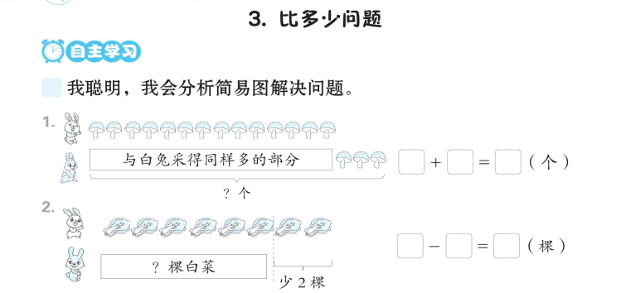
1.学生独立读题，尝试说一说图片中每一部分分别表示什么
2.教师讲解并带领学生描述图片并完成练习。
3.学生尝试总结比多少应用题的解题步骤
4.拓展练习：小灰兔和小白兔去菜园摘萝卜，小白兔摘了12根萝卜，①小灰兔比小白兔少摘5根，②小灰兔比小白兔多摘3根，问小灰兔摘了几根萝卜？
（1）学生独立读题，并尝试画线段图表示题意
（2）教师引导学生反馈，说一说线段每部分表示的意思
（3）学生根据数量关系独立完成练习
5.总结
反思与调整
学生不能独立看懂线段图表示的数量关系，需要教师进行引导，帮助其理解。

个别化训练记录表
时间 | 10.24 | 学生 | 葛轩豪 | 教师 | 金永欢
训练目标：
乘加、乘减，比多少的应用题（画图）
训练流程
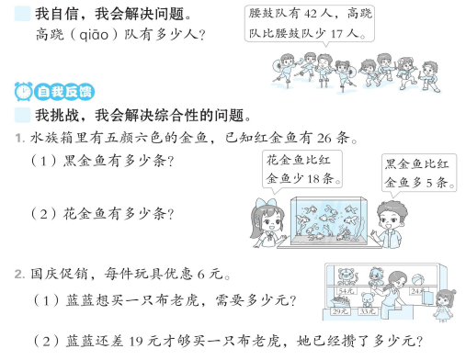
1.复习例题线段图
2.引导学生分析练习中的数量关系，并画出对应的线段图
3.总结
反思与调整
学生课堂反馈效果较好，但课后练习效果不佳，显示独立思考能力有待进一步锻炼。

个别化训练记录表
时间 | 10.31 | 学生 | 葛轩豪 | 教师 | 金永欢
训练目标：
乘加、乘减
选择条件的应用题
训练流程
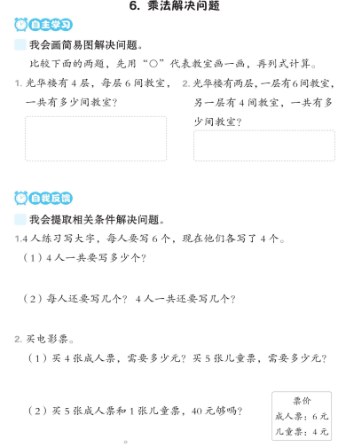
反思与调整
学生无法独立准确找到所需信息，需要更多练习来锻炼读题、身体能力。

